Tutoriál – technická součást
Parametrické modelování
Petr Horáček 372082

Obsah
Krok 1 – vytvoření souboru 3
Krok 2 – nastavení roviny 3
Krok 3 – výběr čáry 4
Krok 4 – základní čára 4
Krok 5 - kolmice 5
Krok 6 – čára 2 5
Krok 7 – čára 3 6
Krok 8 – čára 4 6
Krok 9 – čára 4 7
Krok 10 – čára 5 7
Krok 11 – čára 6 8
Krok 12 – čáry spojení 8
Krok 13 - vysunutí 9
Krok 14 – 2D náčrt 9
Krok 15 - osa 10
Krok 16 – dokončení náčrtu 10
Krok 17 - díra 11
Krok 18 - zkosení 11
Krok 19 – zkosení 1, 2 a 3 12
Krok 20 – hotová součást 12
Krok 21 - materiál 13

Krok 1 – vytvoření souboru
Vytvořte si nový dokument v programu Autodesk Inventor Professional 2013 pomocí příkazu Soubor > Nový > Norma.ipt a proveďte příkaz pomocí tlačítko Vytvořit.
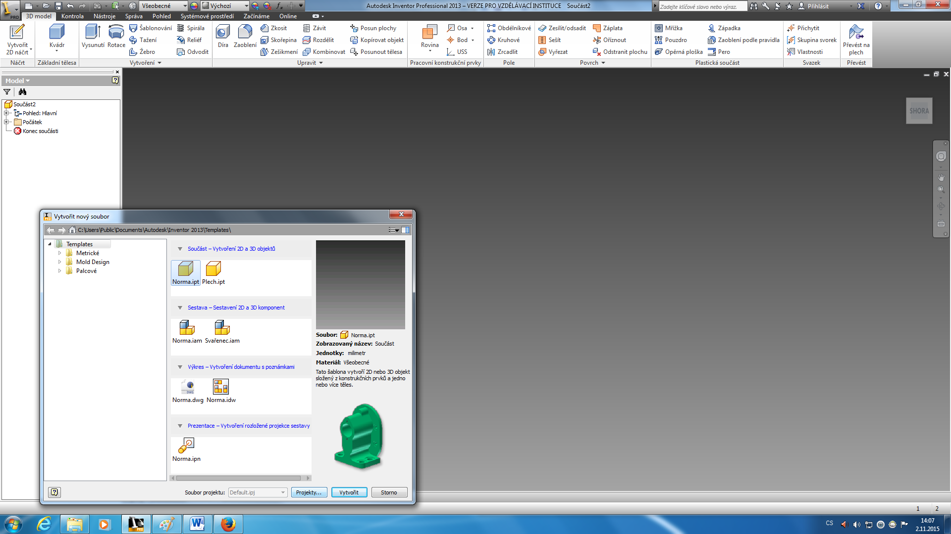

Krok 2 – nastavení roviny
V nově vytvořeném souboru použijte příkaz Vytvořit 2D náčrt ve kterém zvolte libovolnou rovinu, v případě tohoto tutoriálu je to rovina YZ.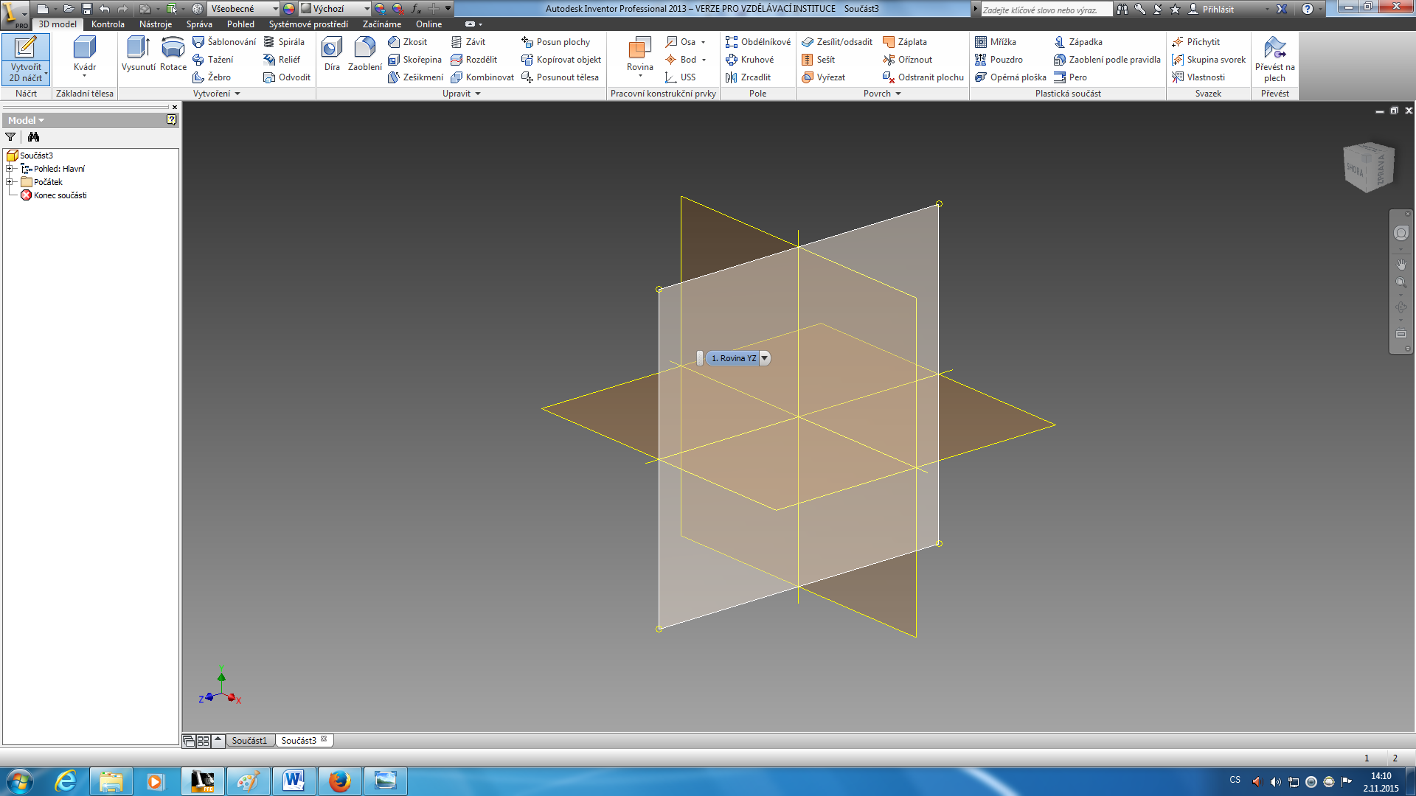

Krok 3 – výběr čáry
Z panelu nástrojů vyberte nástroj čára, pomocí kterého vytvoříte nárys hlavní součásti.

Krok 4 – základní čára
Vytvořte ze základního kříže vodorovnou čáru v délce 130 mm dle zadání.

Krok 5 - kolmice
K této čáře vytvořte kolmici (90 deg) v délce 4 mm.
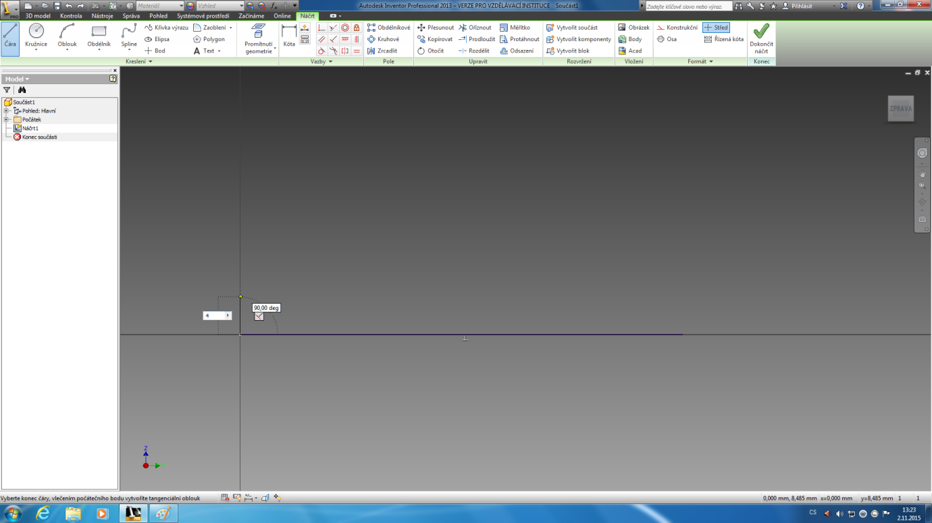

Krok 6 – čára 2
Podobným způsobem nakreslete kolmou čáru s délkou 50 mm podle obrázku.
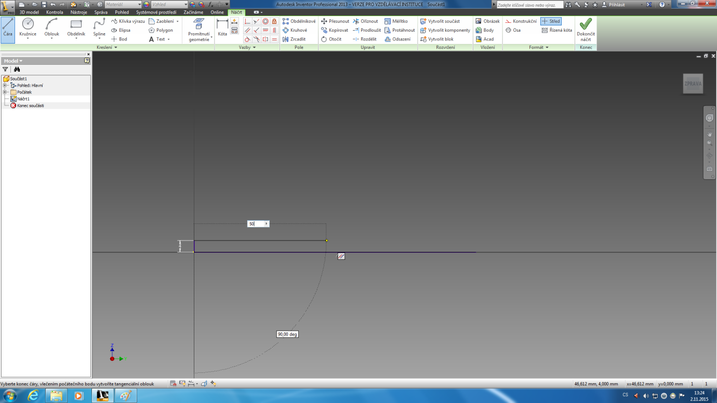

Krok 7 – čára 3
Podle zadání vytvořte dvě k sobě vzájemně kolmé úsečky o délce 20 a 24 mm. 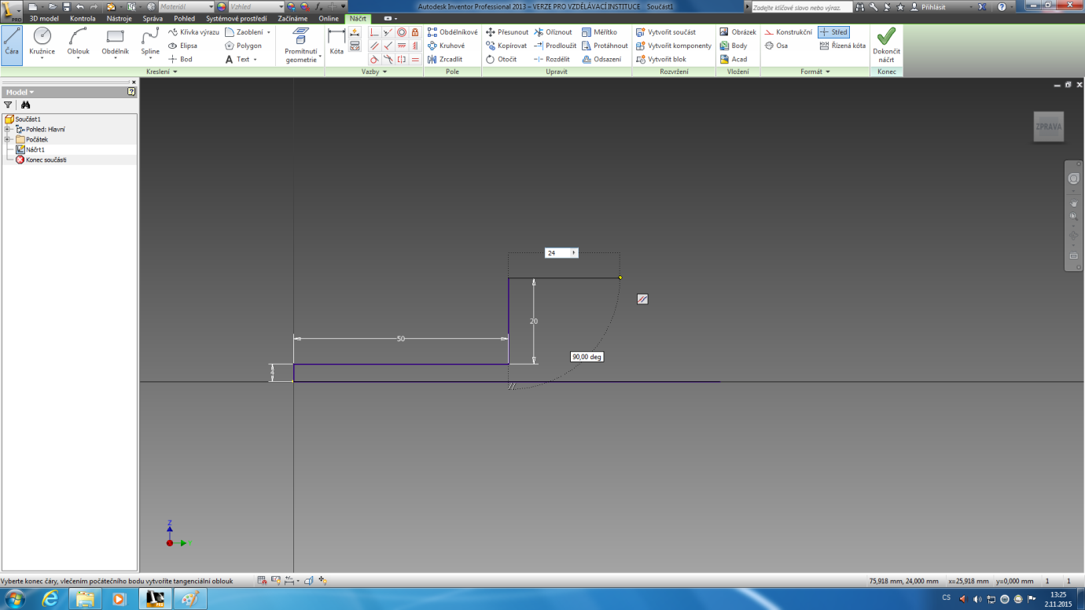

Krok 8 – čára 4
K této úsečce vytvořte 10 mm dlouhou kolmici.
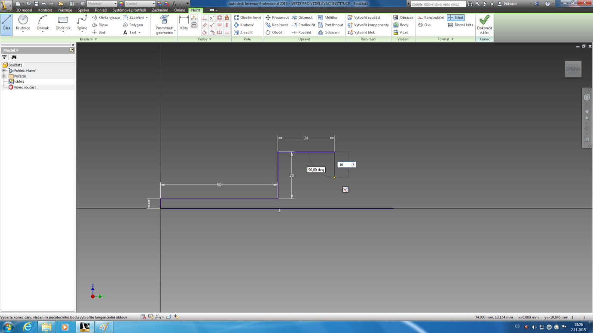

Krok 9 – čára 4
Nyní je třeba vytvořit kolmici na druhém konci hlavní čáry, která bude mít délku 7 mm.
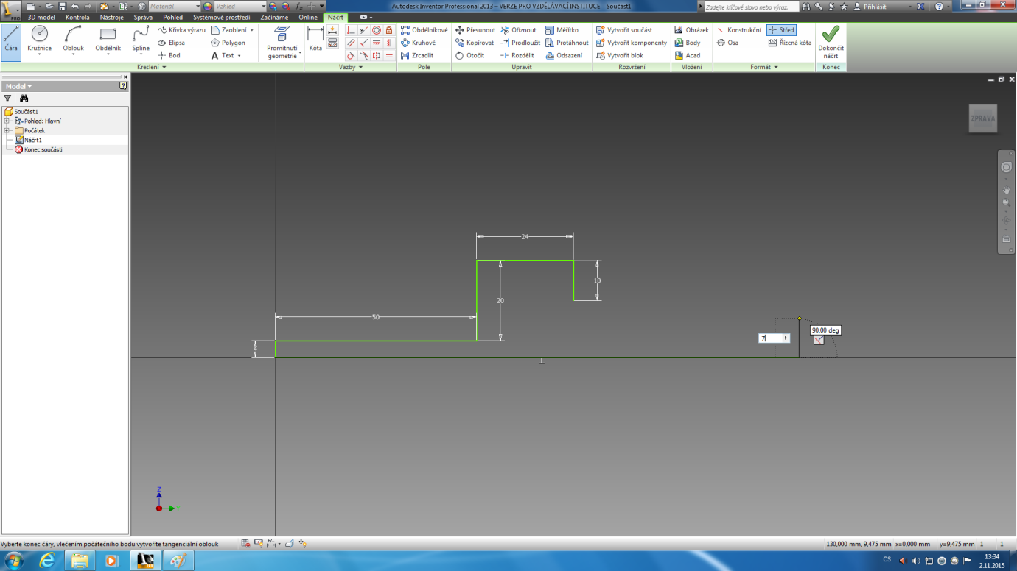

Krok 10 – čára 5
K té vytvořte kolmou čáru, která bude mít délku 25 mm.
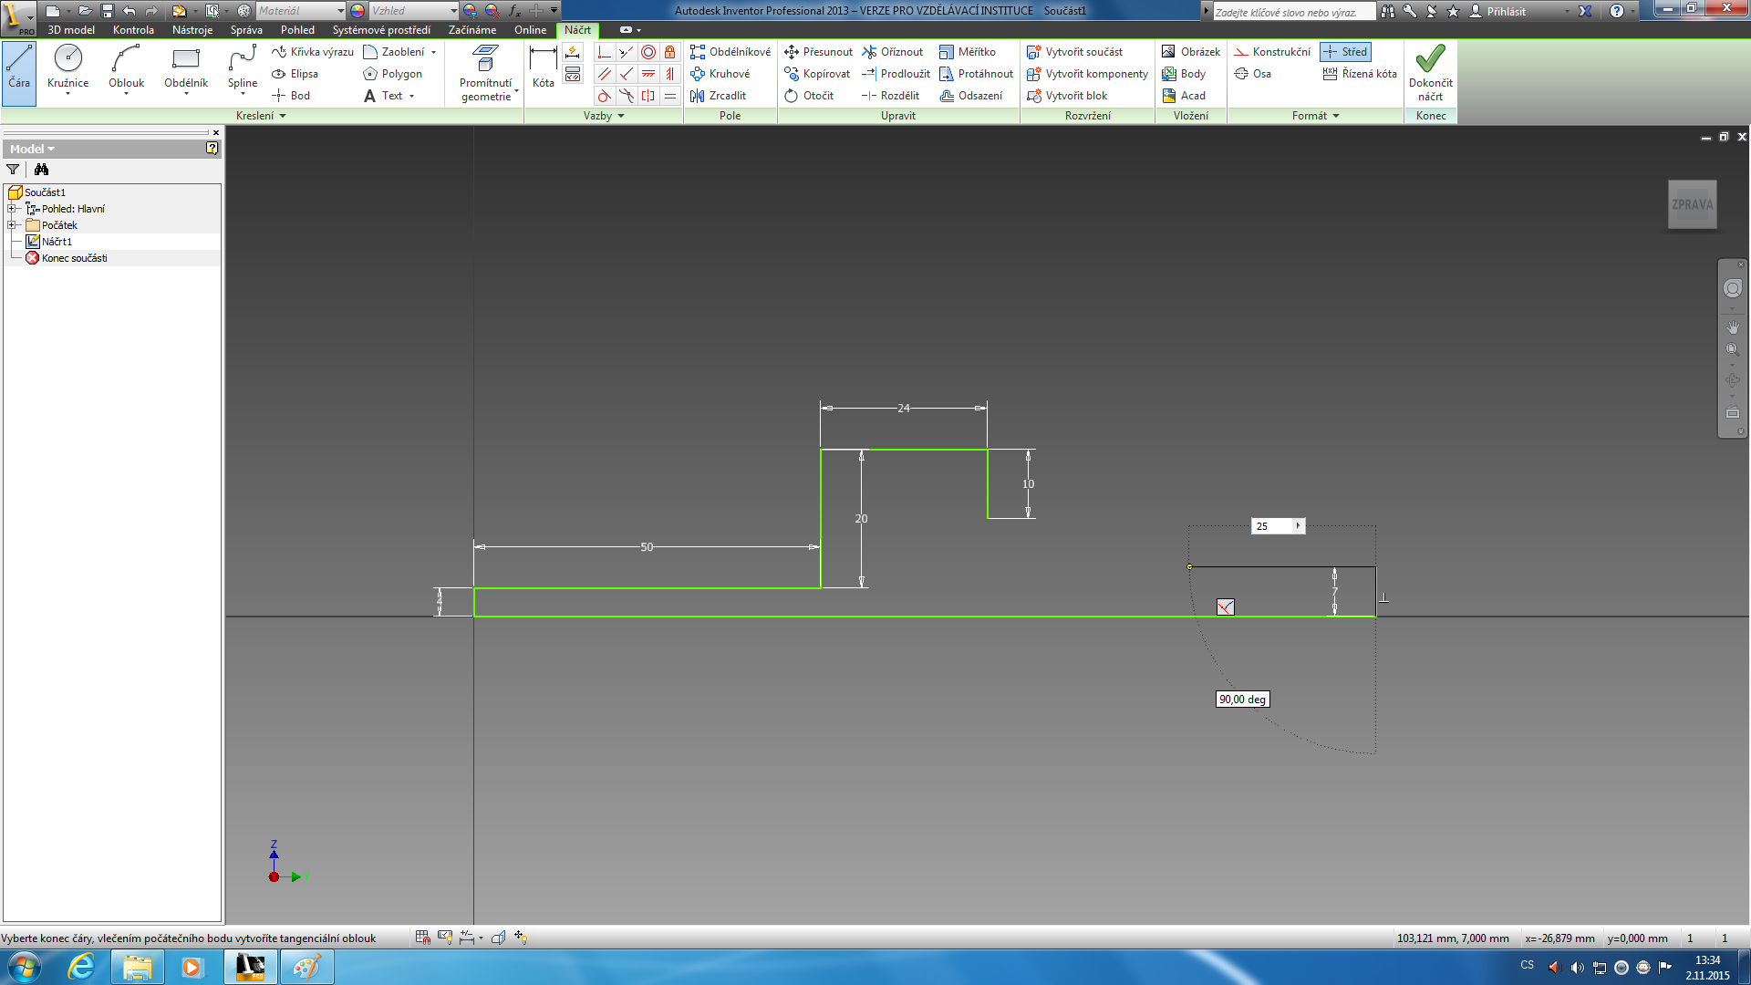

Krok 11 – čára 6
Podobně jako v kroku 7 vytvořte dvě vzájemně kolmé úhlopříčky s délkou 10 mm, ze kterých bude vycházet další 5 mm dlouhá kolmice.
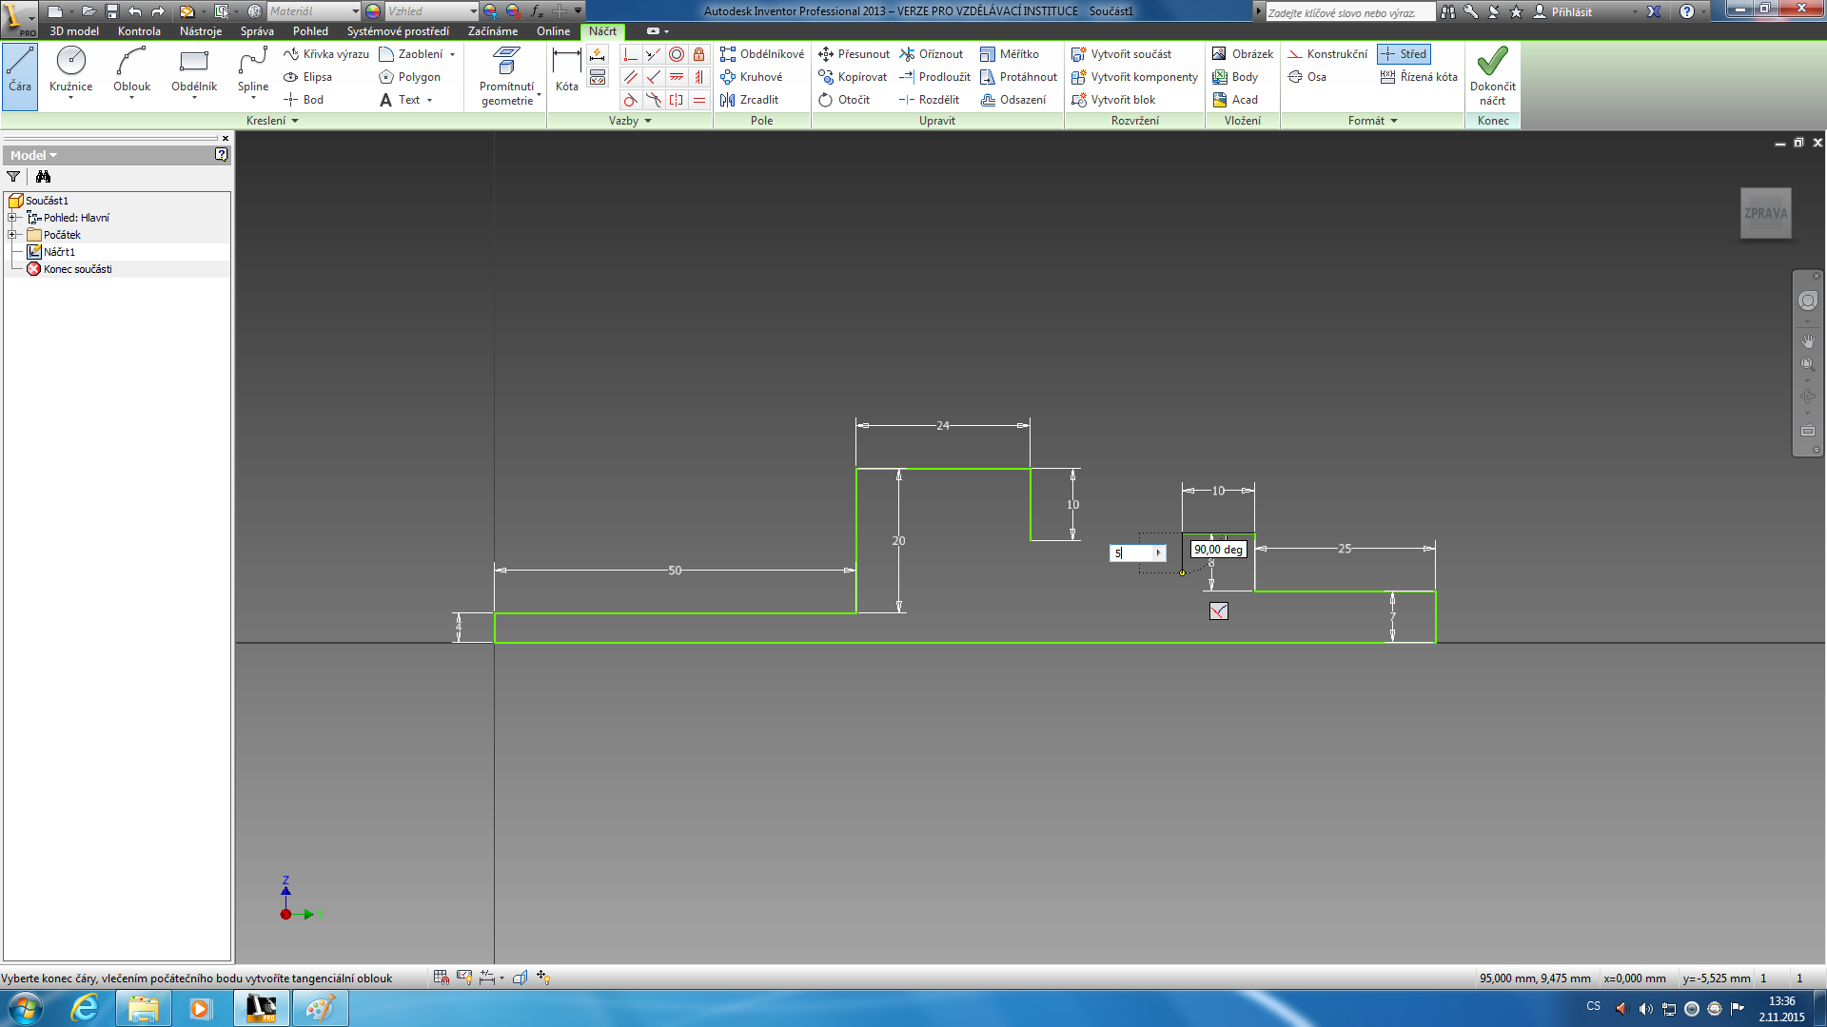

Krok 12 – čáry spojení
Následně spojte výsledné konce čar dle předlohy a pomocí panelu nástrojů Dokončete návrh.
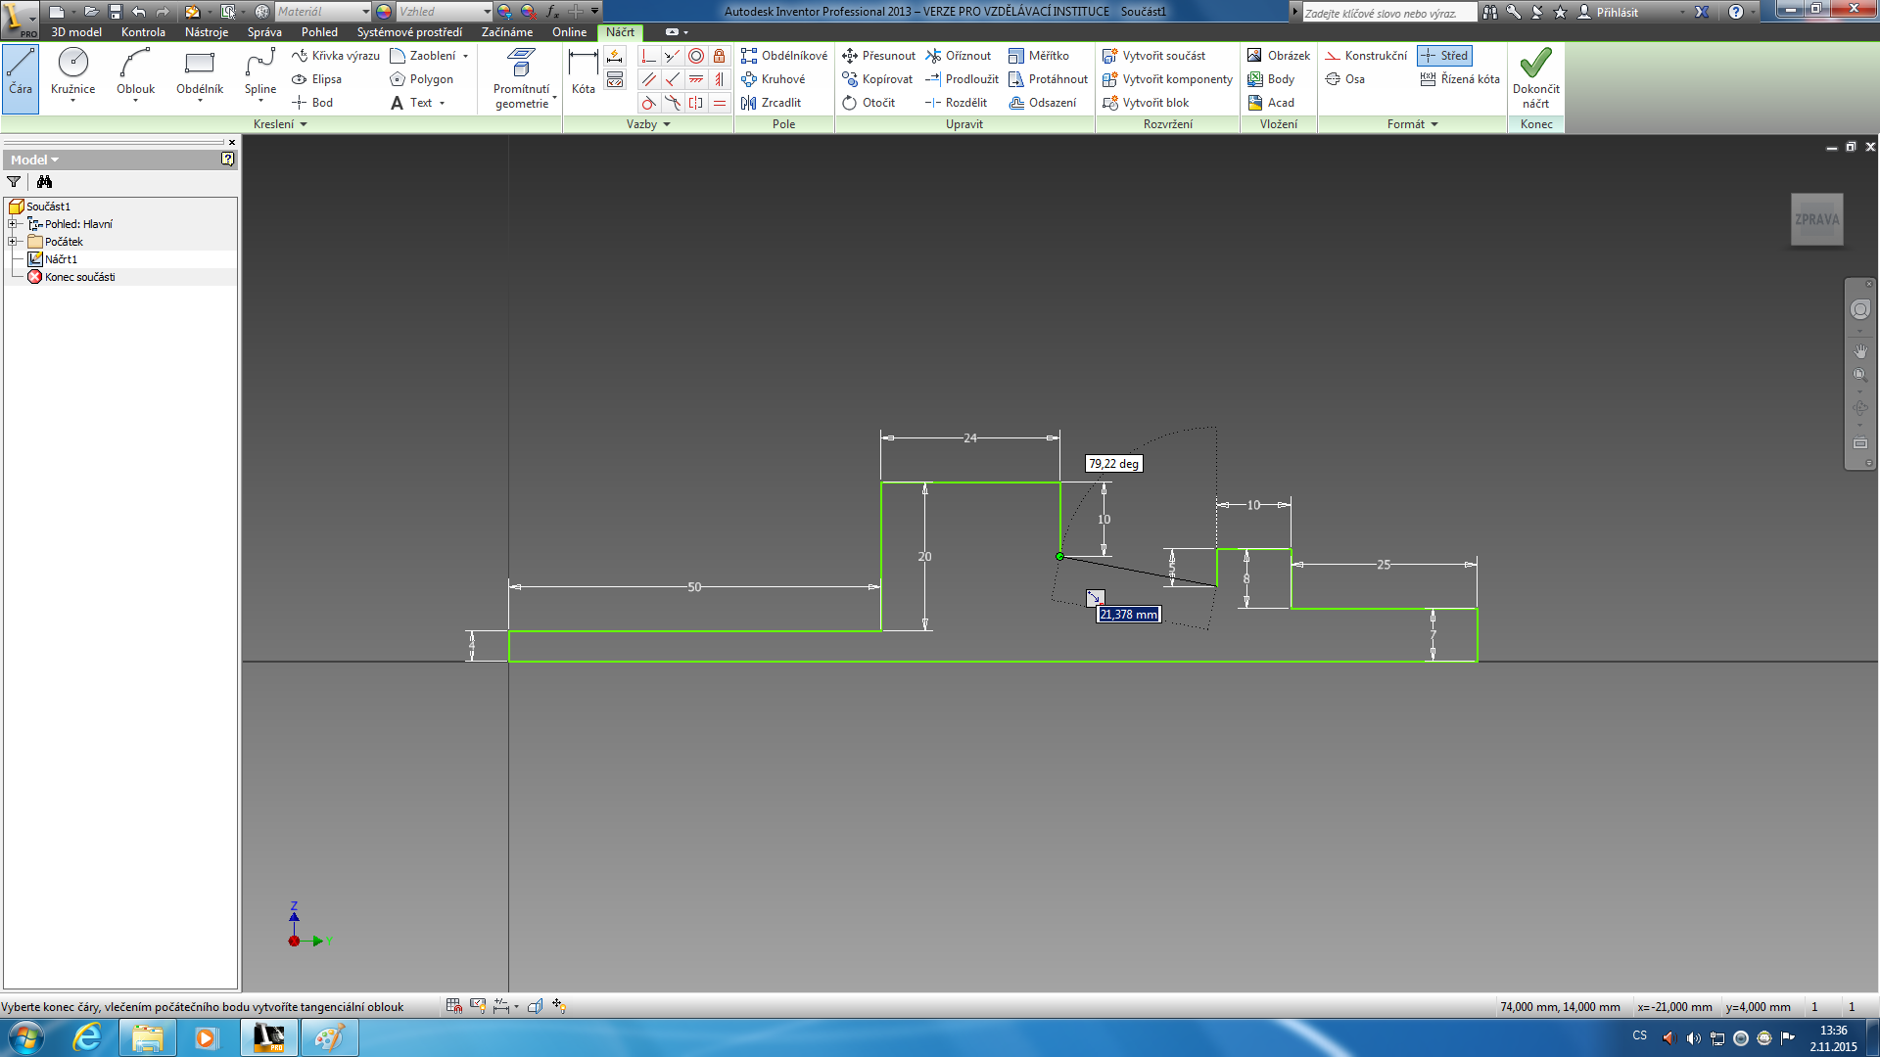

Krok 13 – vysunutí
Vyberte nástroj Vysunutí, ve kterém nastavte vzdálenost 12 mm. 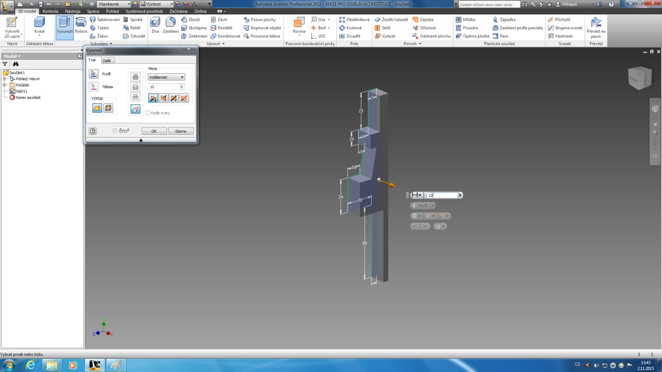

Krok 14 – 2D náčrt
Nyní je třeba vytvořit uprostřed součásti díru, ke které potřebujete nakreslit osu. Proto zvolte nástroj vytvořit 2D náčrt.
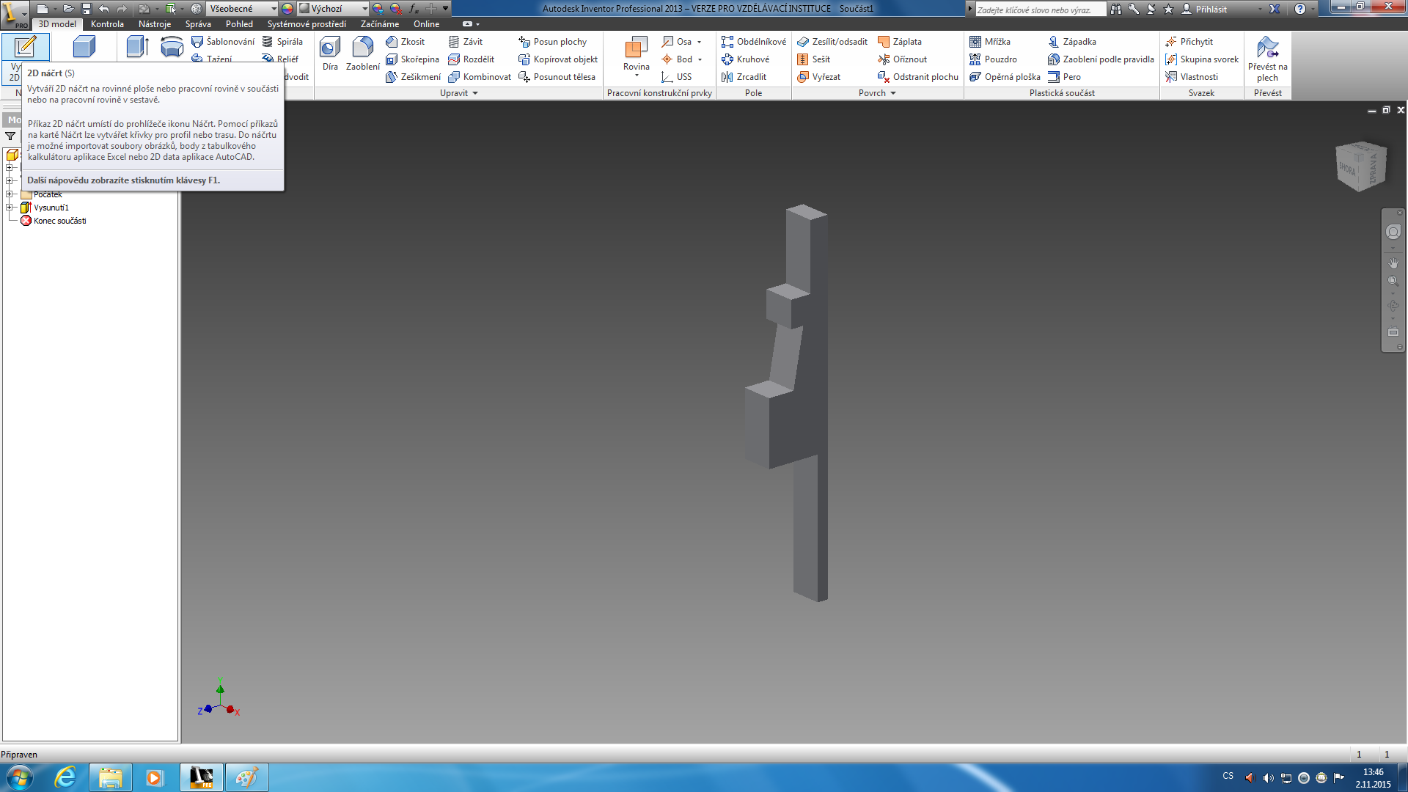

Krok 15 – osa
Vyberte nástroj Osa a následně čára a vytvořte dle předlohy osu pro budoucí díru.
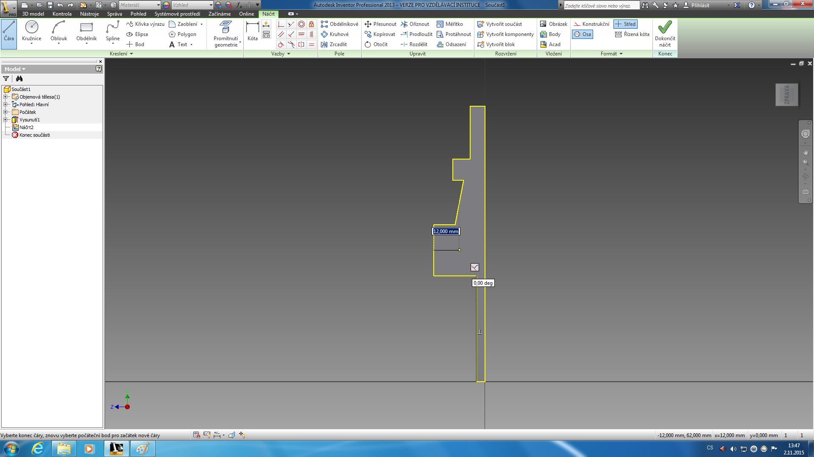

Krok 16 – dokončení náčrtu
Vyberte příkaz Dokončit náčrt.
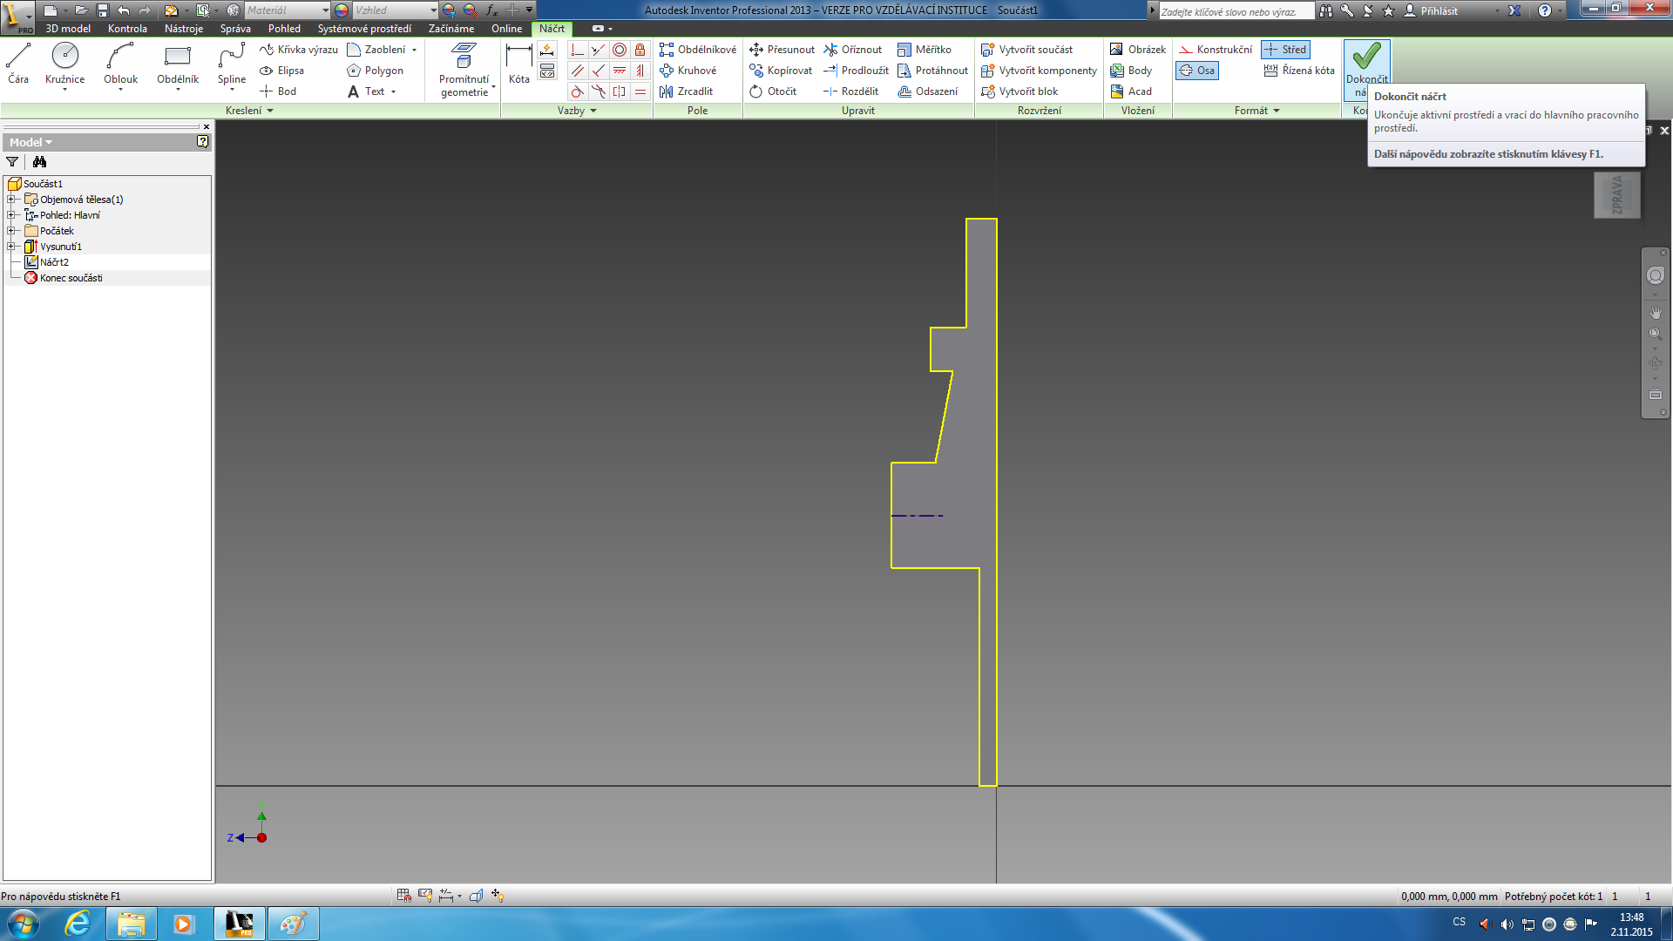

Krok 17 – díra
Zvolte nástroj Díra a nastavte ho dle návodu. 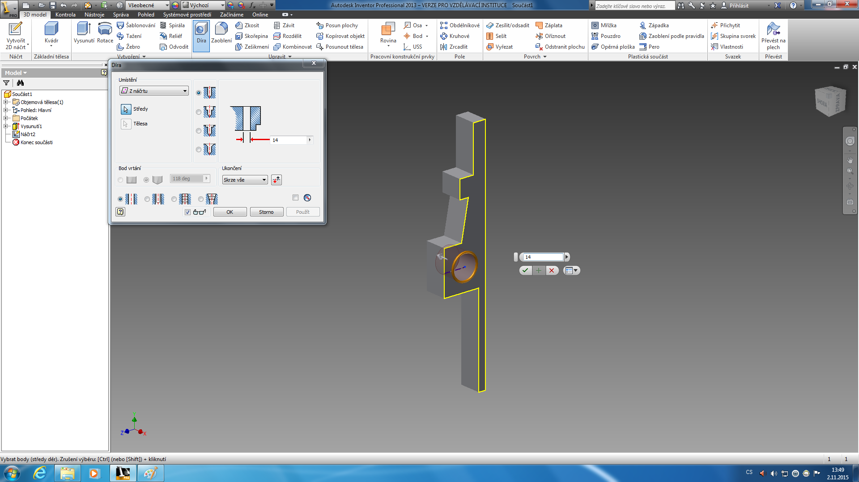

Krok 18 – zkosení
Vyberte si z nástroje panelů položku Zkosit a aplikujte ji na součást. Zkosení odpovídá délce 5 mm.
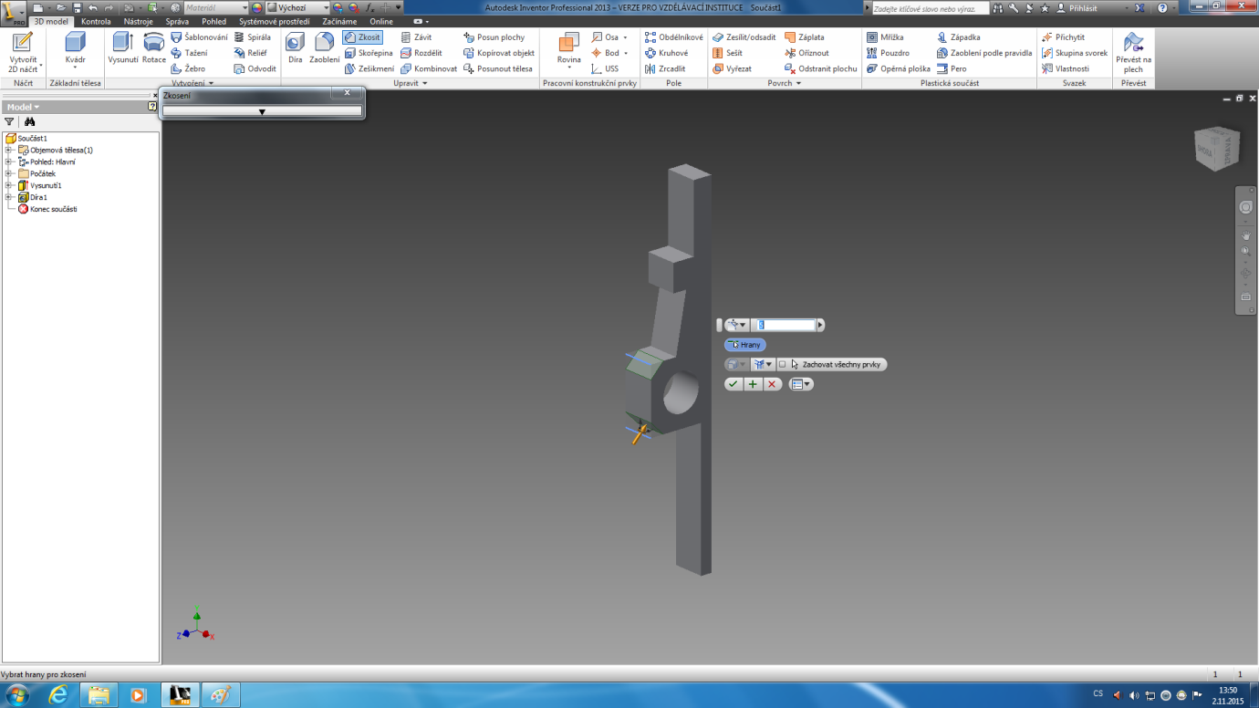

Krok 19 – zkosení 1, 2 a 3
Stejným způsobem opakujte použití nástroje při zkosení následujících hran jedna dva a tři.
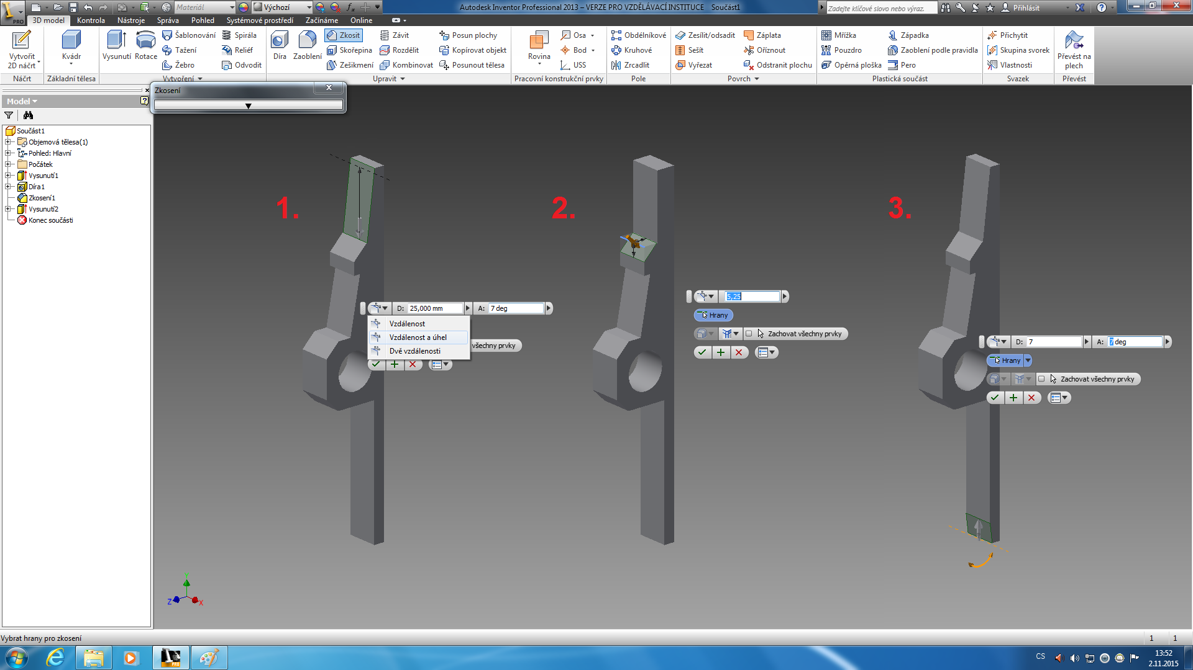

Krok 20 – hotová součást
Tímto je součást zkonstruovaná a je třeba jí nastavit materiál.
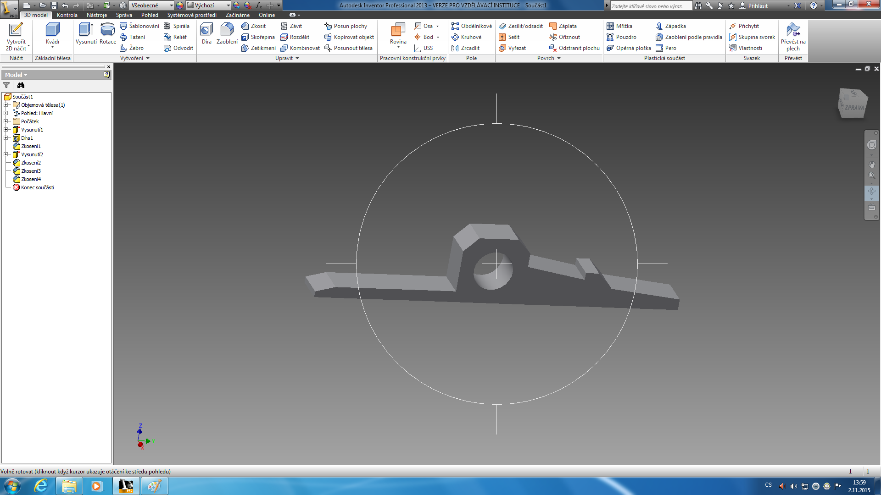

Krok 21 – materiál
Zvolte nástroj Materiál, rozklikněte položku Knihovna materiálů aplikace Iventor (1.), zvolte položku Kov/Ocel (2.) a vyberte materiál Ocel.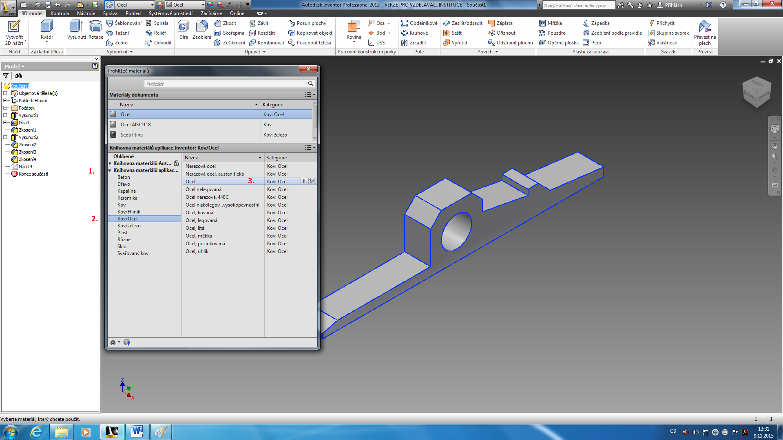
Tímto je práce na součásti hotova, materiál včetně rozměrů by měl být zvolen dle použité předlohy.

